Муниципальное образовательное учреждение средняя муниципальная школа № 6

Он повторил подвиг Гастелло

Выполнили:
Шипов Андрей, Никитин Илья – ученики 7Б класса
Консультанты:
Краснова Л.Ю. – учитель истории и обществознания
Голодухина Е.В. – учитель информатики

г. Бор, 2010

Введение
В 2010 г. наша страна отмечает знаменательную дату – 65 лет со дня Победы в Великой Отечественной войне. Но чем дальше от нас уходят военные годы, чем меньше остается в живых участников боевых действий, тем сложнее оценить истинность событий, тем больше возникает спорных вопросов. И сейчас не так однозначно воспринимается тот факт, что первый таран немецкой колонны совершил летчик Николай Гастелло; появляются новые версии и новые имена.
Выпускник нашей школы Александр Шурганов в боевых действиях участвовал недолго. Во время очередного задания он погиб, повторив подвиг Гастелло. Только награды и звания он не получил. И немногие из нынешних взрослых и тем более школьников знают о его подвиге.
Именно о жизни и подвиге нашего земляка мы хотим рассказать в своем проекте. Чтобы знали. Чтобы помнили.
Работая над проектом, мы поставили следующие задачи:
- Узнать основные этапы жизни и гибели Александра Шурганова;
- Проанализировать архивные материалы, периодические издания и литературу, посвященные Александру Шурганову;
- Проинформировать своих сверстников о том, что сделали для нашего будущего участники Великой Отечественной войны;
- Пополнить материалы школьного музея.

Детство и юность Александра
14 апреля 1922г. в семье Шургановых родился сын, которому дали имя Александр. Семья была уважаемая, спокойная: отец, мать и младший брат.
Учился Саша хорошо, с детства проявлял твердость характера. В 1929г. семи лет от роду, он поступил в октябрята. В 1936г. закачивает семилетнюю школу имени Ворошилова (ныне школа №6).
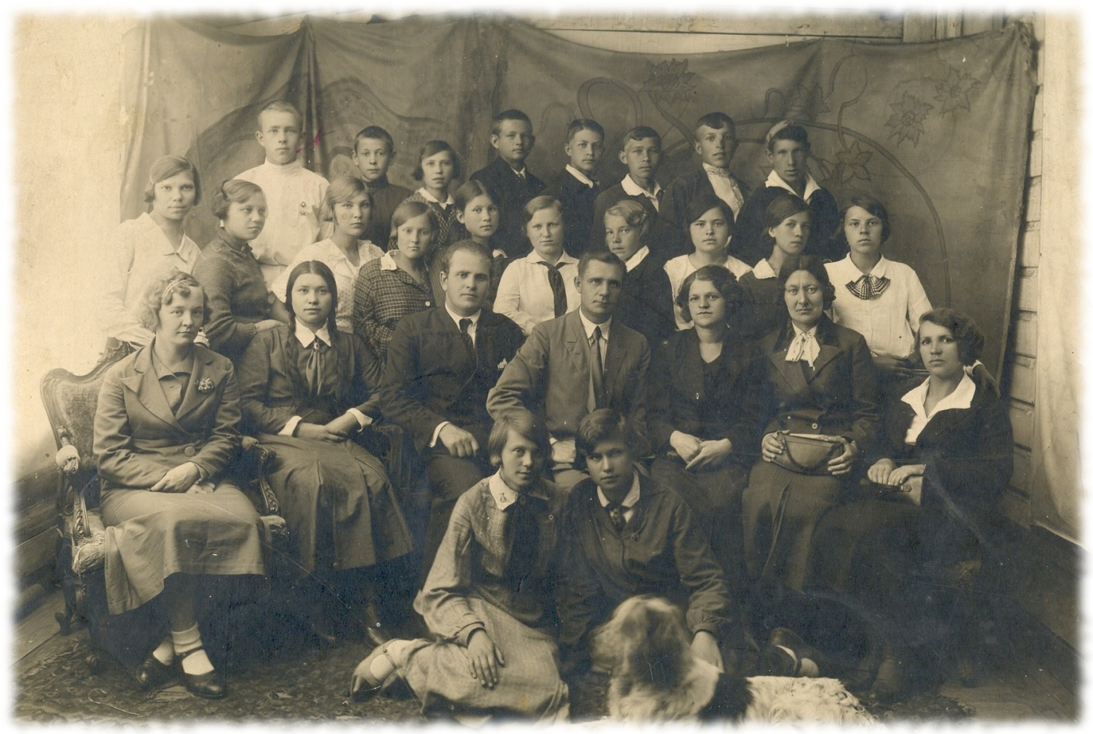
В этом же году после окончания школы пришёл на завод «Теплоход». Приняли его в механический цех учеником токаря.
Токарное дело Александр освоил быстро, однако будучи бойким и смелым по натуре, он решил пытливыми глазами посмотреть на большой мир: в 1938г. Саша уезжает в Среднюю Азию, затем в город Баку.

Становление летчика
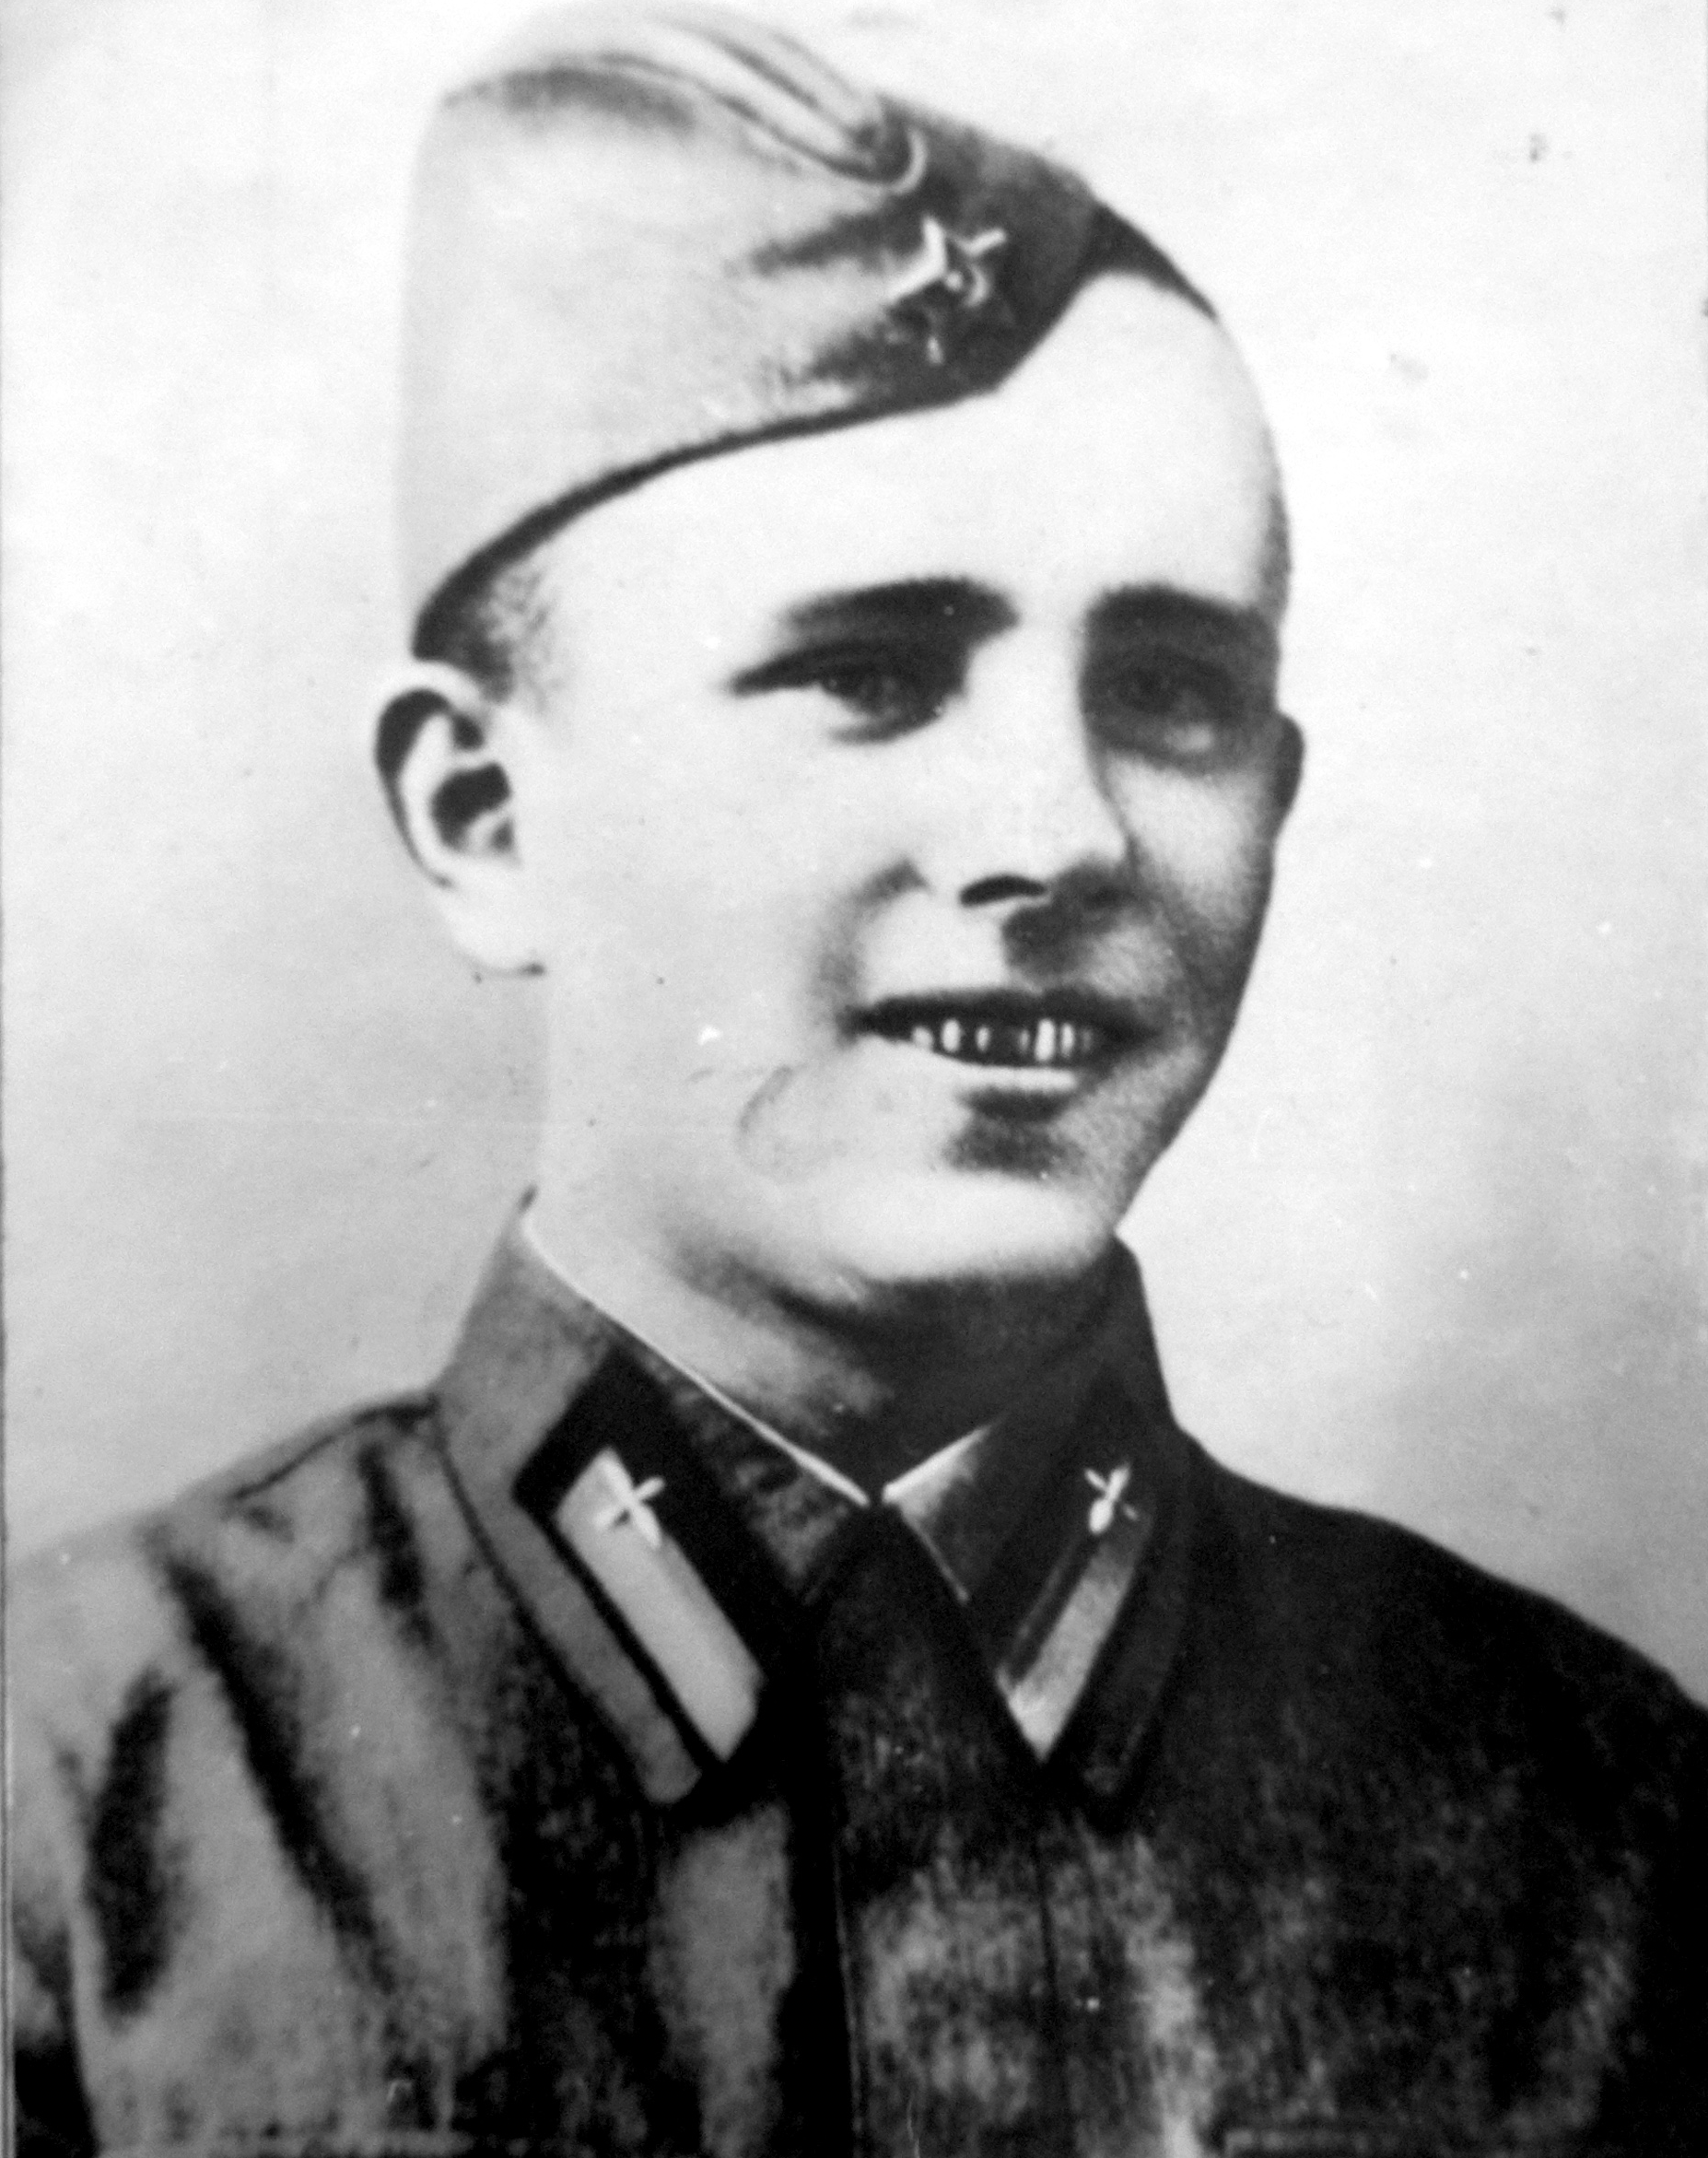
В 1940 г. Александр вернулся домой и поступил в физкультурный техникум. А тут новая страсть - аэроклуб. Зимой 1940г. он случайно попал на вечер в горьковский аэроклуб имени Баранова. Молодые ребята с гордостью рассказывали о первых полётах... Так определилась судьба Саши Шурганова.
Врачебная комиссия не нашла у него ни одного изъяна. В феврале 1941г. его вместе с остальными курсантами, поезд увозил в город Чернигов, где находилась лётная авиационная школа.
Там и застала его война. Из Чернигова школу перебазировали в Зерноград под Ростовом-на-Дону, затем в Среднюю Азию.
Из письма А. Шурганова:
«…Учёба у меня идет как нельзя лучше. Хочется скорее закончить школу и отправиться на фронт бить заклятого врага. Вроде неудобно есть государственный хлеб, когда там, на фронте, товарищи бьются и проливают кровь за нас.
Не могу выразить словами, какое я испытываю презрение к этим фашистам бандитам-выродкам.
Как закончу школу, сразу подам рапорт, чтобы отправили на фронт.»
1 августа 1941год
И вот лётная школа окончена. Но вместо фронта – назначение инструктором все в той, же авиационной школе. Теперь Александр Шурганов должен был учить летать других. Но не таков был Александр Шурганов, чтобы молча расстаться с мыслями о фронте: рапорт следует за рапортом.
«…Я всё ещё в глубоком тылу. Опять попал инструктором, только в другую школу, чего я всячески избегал. Школу я закончил. Меня направили в другую. Там тоже просился на фронт, но меня поставили инструктором на новую машину. Однажды дошёл с рапортом до начальника школы. Но на все мои заявления штаб отмалчивался. Наконец пообещали отправить на фронт. Но как видите - снова инструктор.
Так что жизнью недоволен. Нахожу отраду только в воздухе. Там я забываю про все. А на земле, может быть, как услышу радио или прочитаю в газетах про фронт, так снова стискиваю зубы.
А всё–таки всё равно вырвусь на фронт.»
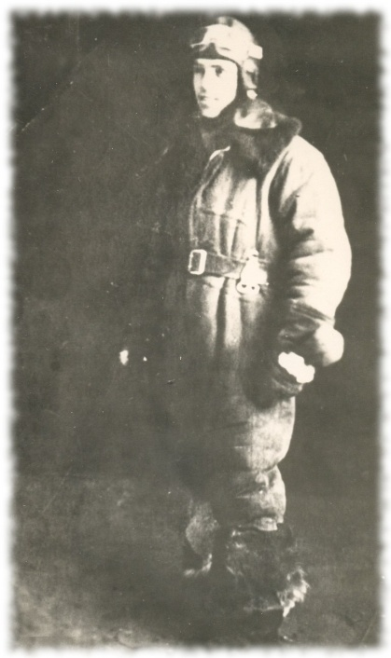
24 апреля 1942 год
Но не пришлось встретиться с фашистами Александру и в 1942г. В конце года его отправили на охрану Дальне Восточной границы где он находился до октября 1943. Здесь Шурганов несколько раз обращался к командованию с просьбой отправить его на фронт, но получал отказ: лётчики были нужны не только на фронте. Ведь рядом была Квантунская армия, готовая в любой момент напасть на Советскую страну.

Боевой путь Александра Шурганова
В октябре 1943г. очередной рапорт достиг цели. Группу лётчиков, в том числе и Шурганова, вызвали в Москву. В начале 1944г. Александр получил назначение на фронт. Вскоре он прибыл в Синельниково, в 951-й штурмовой авиационный полк. Уже 16 января состоялся первый боевой вылет лётчика Александра Шурганова. Потом последовали другие.
Из воспоминаний бывшего заместителя командира полка Заболотнова А.М.:
«…Из архивных материалов видно, что т. Шурганов в Красной Армии с 1940 года. В действующей армии с 16 декабря 1943 года. Боевую деятельность (боевые вылеты) начал на самолете ИЛ-2 (штурмовик) с 16 января 1944 года. Наш полк с 10 января по 4 февраля 1944 г. базировался на аэродроме Козыдубы, что западнее Днепропетровска. В феврале полк начал действовать во взаимодействии с наземными войсками в наступательной операции на Апостоловско-Криворожском направлении.
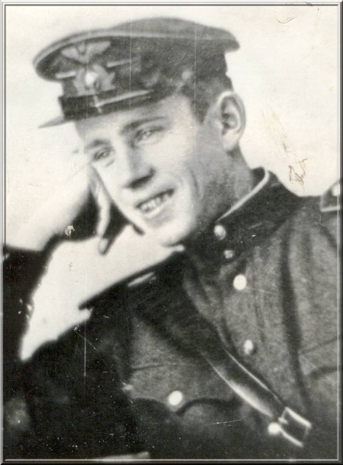
Александр Шурганов в первых боевых вылетах показал прекрасные качества летчика-штурмовика, грамотного офицера, умеющего разбираться в сложной обстановке над полем боя. За короткий период с 16 января по 3 февраля 1944 года совершил 12 боевых вылетов на штурмовку врага…»
Из истории боевых вылетов лётчика Шурганова:
20 января комсомолец Шурганов в составе группы штурмовал артиллерийские позиции в районе Екатериновки в направлении главного удара 8-й гвардейской армии. В этом полёте в сложных метеоусловиях лётчик показал себя дерзким и отважным штурмовиком, отлично пилотирующим самолёт «Ил-2». Осколочными бомбами группа подавила огонь двух батарей полевой артиллерии, нанеся тем самым большие потери врагу.
30 января лётчик Шурганов в районе Авдотьевка - Широкое (что в 20км южнее Кривого Рога) штурмует с малых высот колонны автомашин с войсками противника, идущих к линии фронта. Осколочными бомбами и пушечно-пулеметным огнем, внезапными заходами лётчики уничтожили свыше десятка автомашин с живой силой и взорвали одну машину с боеприпасами. В этом бою Шурганов три раза бросался в атаку и уничтожил две вражеские автомашины.
В последний день января 1944г. две пары «ИЛов», один из которых вёл младший лейтенант Шурганов, нанесли бомбардировочно-штурмовой удар по артиллерийским позициям немцев на переднем крае обороны противника в районе Чимевинская - Красное. Умело маневрируя, Шурганов уничтожил автомашину орудия с прислугой.
1 февраля в группе четырёх самолетов Шурганов штурмует скопление автомашин с войсками противника в районе Макарьевка - посёлок Алексеевский. Плохая видимость не смутила молодого лётчика. Следуя за командиром, в районе цели, с малой высоты он дерзко бомбил технику и расстреливал в панике разбегавшихся фашистов, уничтожив при этом до отделения пехоты.
3 февраля 1944г. в группе из 6 самолётов Александр, штурмуя скопление полков, автомашин и пехоты по дороге Новожитомир - Таганча, смелым заходом уничтожил один танк. Самолёт героя был подбит. Вместе со стрелком В. Климовым Александр принимает решение – направить горящий самолёт на вражескую мотоколонну. Машина, направляемая твёрдой рукой пилота, огненным смерчем устремилась вниз, на скопище врагов…
А на другой день в газете «Советский воин» 3-го Украинского фронта в №31 появилась короткое сообщение: «Бессмертный подвиг лётчика Шурганова»:
«…Над вражеской территорией была подбита машина младшего лейтенанта Шурганова. Самолет загорелся, но герой продолжал вести уничтожающий огонь по фашистам.
И когда машину, охваченную пламенем, потянуло к земле, в эту роковую минуту русский богатырь Шурганов направил горящий самолет в скопище противника, похоронив под обломками гитлеровцев.
Так, презирая смерть, верный сын родины – младший лейтенант Шурганов повторил бессмертный подвиг капитана Гастелло…»
Недолго воевал наш земляк, но о его подвиге красноречиво рассказывает наградной лист.
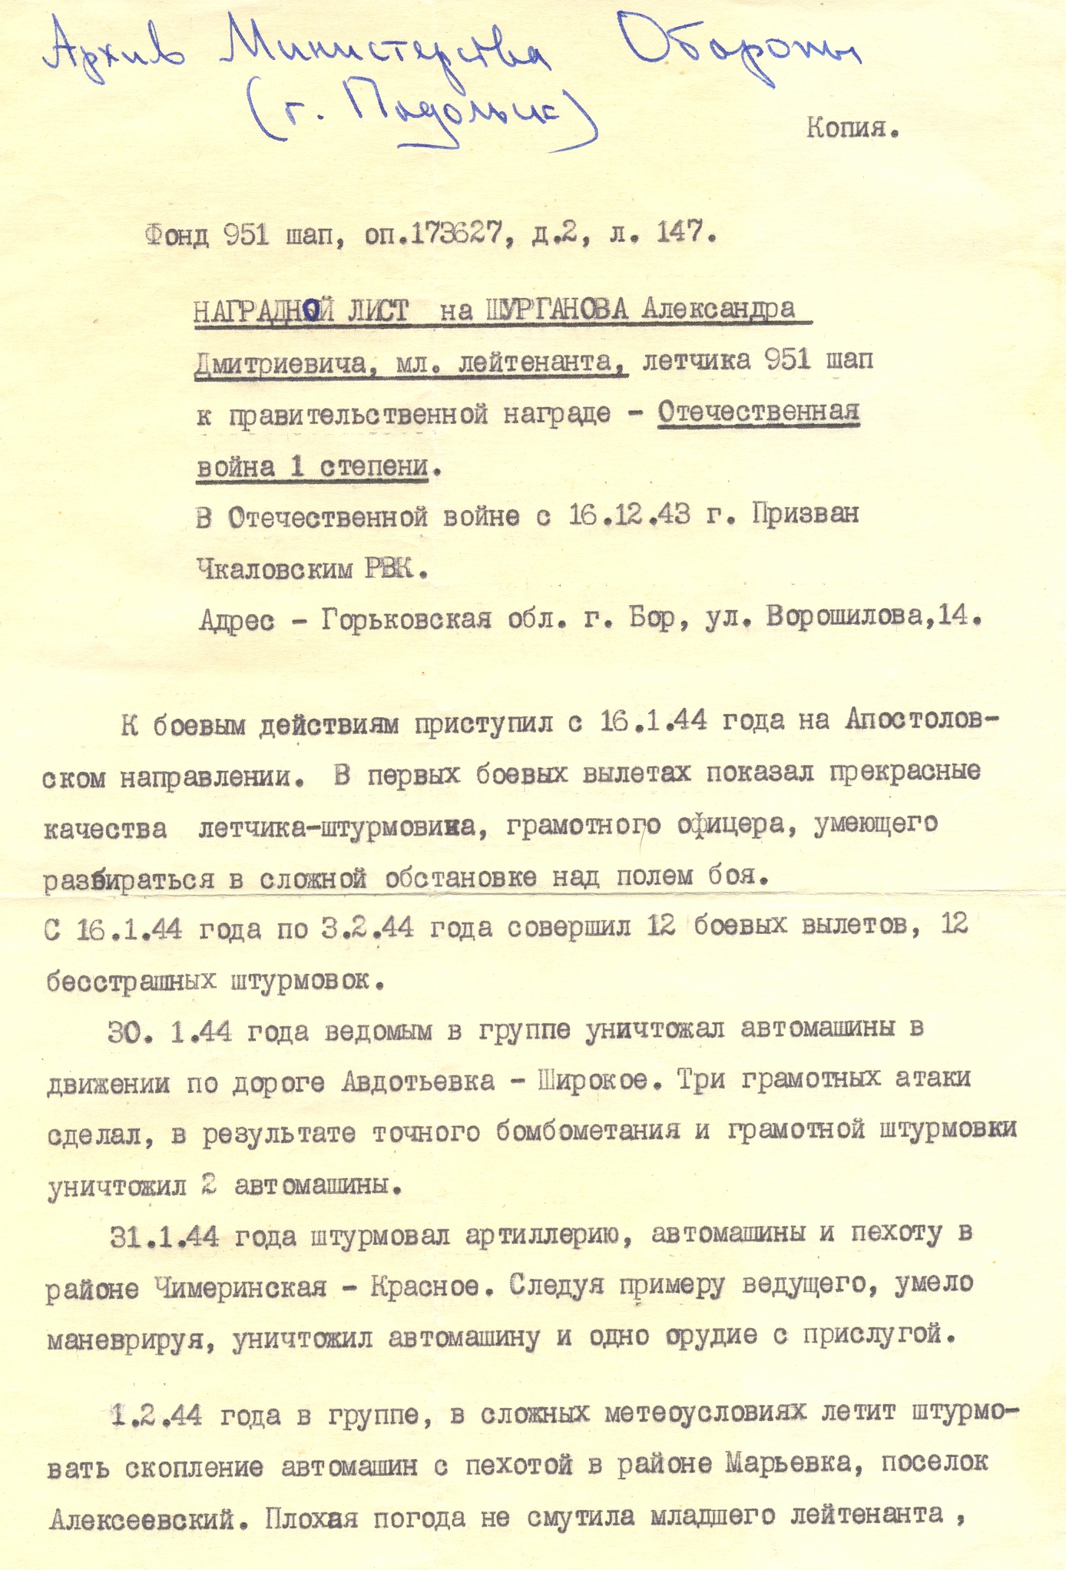
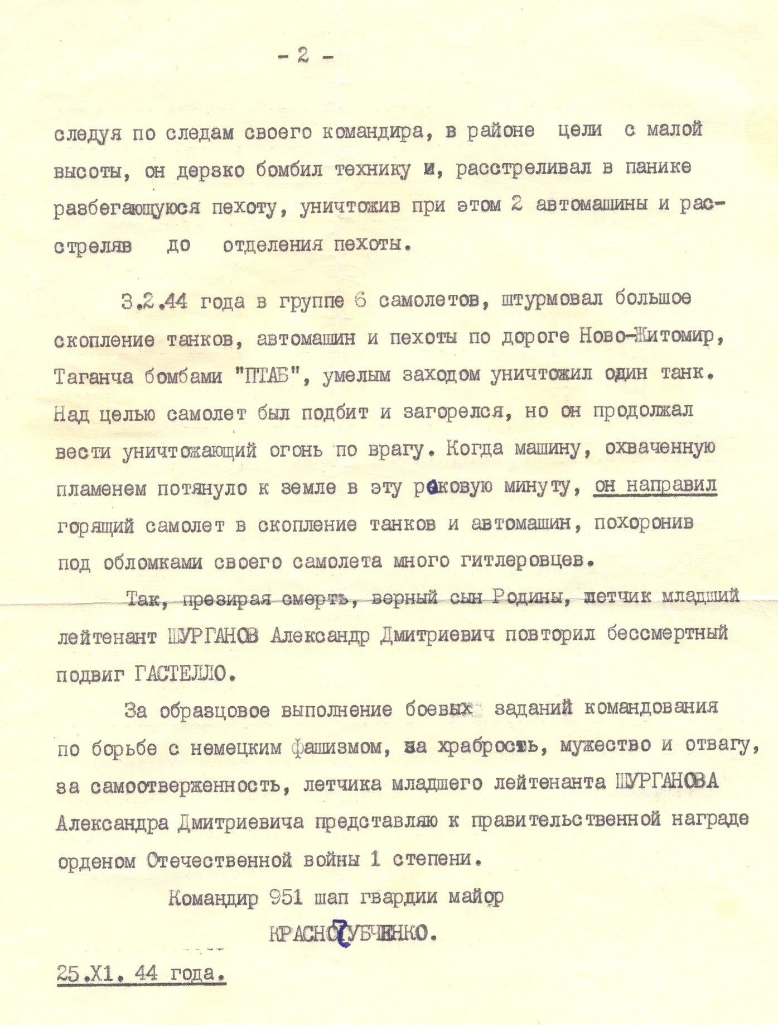
Но, к сожалению, награда не нашла героя. Наградной лист затерялся. Часть, в которой служил Александр, вскоре после его гибели была расформирована. Несмотря на хлопоты военкомата и отца Д. М. Шурганова этот подвиг не отмечен наградой.
Но память об Александре Шурганове и его подвиге жива.
В 1985г. на здании механического цеха завода «Теплоход» открыта мемориальная доска; его имя золотыми буквами написано на «Доске Памяти» в школе №6.

Заключение
«Горит трепетным пламенем Вечный огонь у обелиска. Бывшие воины приходят почтить память павших; матери – всплакнуть как на родной могиле.
Потому что есть ещё неизвестные могилы.
Потому что есть ещё герои, могилы которых нам неизвестны.»
Закусов А.
Мы считаем, что цель, поставленная в работе нами выполнена: мы собрали и изучили материал о жизни и подвиге Александра Шурганова. Мы считаем его героем, потому что он пожертвовал своей жизнью во имя Родины, ее светлого будущего. Ему было всего 22 года.
Мы гордимся Александром Шургановым – выпускником нашей школы и хотим, чтобы ученики нашей школы знали о его подвиге.
Созданный проект является частью Виртуального музея МОУ СОШ № 6.

Список источников
- Закусов.А. Парень из нашего города // «Борская правда», №87, 1967 г.
- Лёгостов П. Борский Гастелло // «Борская правда»», № 32, 1974 г.
- Легостов П. Презирая смерть // «Борская правдв», № 90, 2005 г.
- Легостов П. Он повторил подвиг Гастелло // «Шел войной солдат», Н.Новгород, 1992 г.
- «Повторивший подвиг Гастелло»// БорИнфо ото 28.10.2005 г.
- Фотоархив музея МОУ СОШ № 6 и Музея завода «Нижегородский Теплоход»

